График проведения вебинаров с налогоплательщиками на сентябрь 2022г. ИФНС России №7722 по г. Москве
25.08.2022
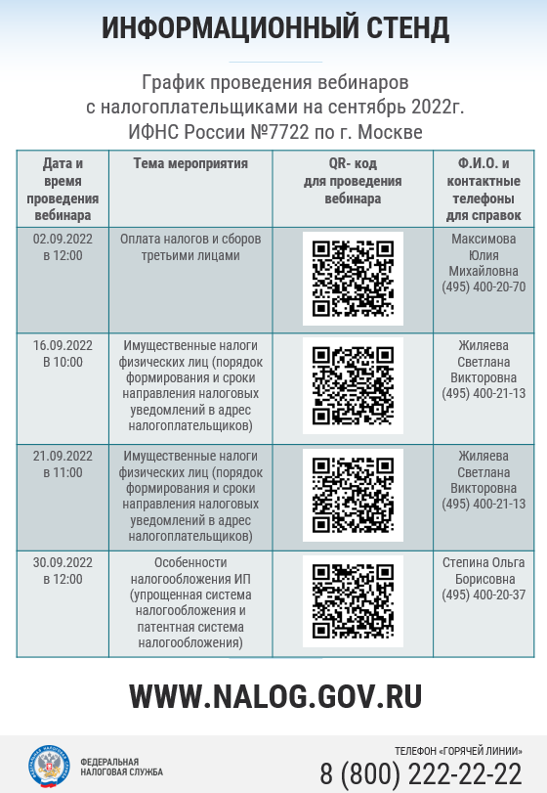

Адрес страницы: http://vyhino-zhulebino.mos.ru/presscenter/news/detail/11012927.html
Управа района Выхино-Жулебино города Москвы

